天津盛维钢构彩板有限公司“5·16”一般高处坠落事故调查报告
来源：天津市南开区应急管理局 天津市南开区应急管理局·事故调查报告
原文链接：https://www.tjnk.gov.cn/NKQZF/ZWGK5712/zfxxgkqwbj/qyjglj1/fdzdgknr23/zdmsxx23/aqsc23/202209/t20220921_5992957.html
发布时间：2022-09-21 抓取时间：2026-10-14 正文含图，已嵌入原图

天津盛维钢构彩板有限公司“5·16”一般高处坠落事故调查报告

2022年5月16日8时20分许，位于南开区长江道6号天津市中西医结合医院（天津市南开医院）院内南侧，天津盛维钢构彩板有限公司一名临时雇佣工人在机械式立体停车设施钢结构二层独自移动楼承板时，身体突然失衡与楼承板共同坠落基坑，坠落高度为7.72米。本次事故共造成1人死亡，直接经济损失（不含事故罚款）为人民币145万元。
事故发生后，区委区政府作出重要批示，市安委办对我区进行挂牌督办。依据国家和我市有关法律法规，经区政府批示同意，成立了由区应急管理局、公安南开分局、区总工会、区城管委、区市场监管局、区政务服务办等部门并邀请区人民检察院以及相关专家参加组成的天津盛维钢构彩板有限公司“5·16”一般高处坠落事故调查组（以下简称：事故调查组），开展事故调查工作。
事故调查组按照“四不放过”和“科学严谨、依法依规、实事求是、注重实效”的原则，通过现场勘验、调查取证、查阅资料、询问有关单位和当事人等方式，查明了事故经过，分析了事故原因，认定了事故性质，明确了事故责任，提出了对事故责任单位和相关责任人的处理建议，并针对事故原因及暴露的突出问题，提出了事故防范措施建议。现将有关情况报告如下：
一、事故相关基本情况
（一）项目基本情况
该工程项目名称为天津市南开医院车场设备设施投资建设及运营项目，又名天津市南开医院停车配套服务设施项目。该项目位于天津市南开区长江道6号天津市中西医结合医院（天津市南开医院）院内南侧，南临长江道，西侧为五马路小学，东侧为南开医院门诊楼，北侧为南开医院院内绿化用地。按照施工方案设计除首层停车等候服务区外其余各层除设备检修外无人员停留。（如图1所示）。
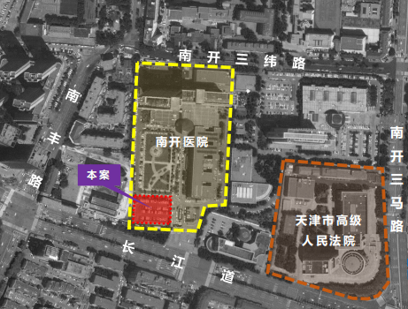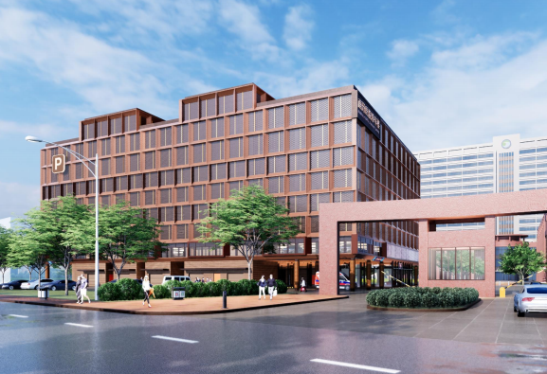
图1 涉事项目位置及效果图（图片取自南开医院停车楼施工方案）
根据《天津市南开区行政审批局关于天津市南开医院车场设备设施投资建设及运营项目备案的证明》（全国项目统一编码：2101-120104-04-03-338976）和《天津市内资企业固定资产投资项目备案登记表》，该项目建设内容与规模为：建设一座智能化平面移动类的停车设施，总高度为22.7米，采用钢结构拼装建设，新建停车设施基地面积2500㎡，新建停车设施泊位数量528个，地上7层钢结构。
2021年7月份，因基地施工条件变故约束及工期紧迫影响，建设单位委托设计单位对施工方案进行了变更，在原设计基础上，总平面减除4.8m开间，西侧边跨1至2轴整体向东平移，增加了1层停车标准层，将7层更改为8层，檐口高度由23.2m变更为26m。首层基底面积变更为931.73㎡，新建停车设施泊位由528辆变更为513辆。
（二）事故相关单位基本情况
1.土地使用权单位：天津市中西医结合医院（天津市南开医院）（以下简称南开医院）
南开医院为市三甲医院，是市卫健委下属公益类事业单位，统一社会信用代码：121200004013543448，法定代表人：王某墨，开办资金：36502万元人民币，经费来源：财政补助，住所：天津市南开区长江道6号，宗旨和业务范围：为人民身体健康提供医疗和护理保健服务等。
2.建设单位：天津城通嘉德停车场管理有限公司（以下简称城通嘉德公司）
城通嘉德公司成立于2016年3月24日，统一社会信用代码：91120103MA05J9QPX9，企业类型：有限责任公司，法定代表人：刘某，注册资本：500万元整，营业期限：2016年3月24日至2046年3月23日，住所：天津市河西区乐园道2号乐园大厦1805室，经营范围：机动车停车场服务；机动车停车场建设工程等。
3.设计单位：天津天朗建筑设计有限公司（以下简称天朗设计公司）
天朗设计公司成立于2006年12月28日，统一社会信用代码：91120103797253776K，企业类型：有限责任公司，法定代表人：张某，注册资本：6000万元整，营业期限：2006年12月28日至2056年12月28日，住所：天津市滨海高新区华苑产业区海泰西路18号西5-102工业孵化，经营范围：许可项目：建设工程设计等。
4.施工单位：天津盛维钢构彩板有限公司（以下简称盛维钢构彩板公司）
盛维钢构彩板公司成立于2007年8月6日，统一社会信用代码：9112011666309137X0，企业类型：有限责任公司(自然人独资)，法定代表人：杨某青，注册资本：5000万元整，营业期限：2007年8月6日至2027年8月5日，住所：天津市滨海新区汉沽工业园区，经营范围：钢结构及压型彩钢板的制作、销售与安装；土木建筑工程施工等。
该公司具有市住房建设委颁发的（津）JZ安许证字〔2016〕ZY0005117号《安全生产许可证》，许可范围为建筑施工，有效期自2016年12月12日至2022年12月12日。该公司取得了《建筑业企业资质证书》（D112081420号），具有钢结构工程专业承包壹级资质，资质有效期至2022年12月31日。该公司取得了《建筑业企业资质证书》（D212081137号），具有施工劳务不分等级资质，资质有效期至2025年7月10日。
5.监理单位：北京中环工程建设监理有限责任公司（以下简称中环监理公司）
中环监理公司成立于2000年2月16日，统一社会信用代码：91110115718780181F，企业类型：有限责任公司(自然人投资或控股)，法定代表人：马某娟，注册资本：300万元整，营业期限：2000年2月16日至2050年2月15日，住所：北京市石景山区八大处路49号院4号楼5层5162，经营范围：房屋建筑工程监理甲级；市政公用工程监理甲级等。
该公司取得住房城乡建设部颁发的E111006449-4/1号《工程监理资质证书》，具有房屋建筑工程监理甲级和市政公用工程监理甲级资质，可以开展相应类别建设工程的项目管理、技术咨询等业务。该资质有效期自2019年7月3日至2024年7月3日。
（三）立项背景及合同签订情况
随着广大市民健康和就医需求的不断增加，南开医院现有停车泊位不能满足医院门诊量日益剧增的停车需求。南开医院党委班子将解决百姓就医停车难问题列为该院重点解决问题，于2019年初开始针对就医停车难问题到各医院开展调研。2019年10月份，南开医院决定利用自有土地建设智能立体停车楼。
2019年12月31日，南开医院委托天津市泽辰招标代理有限公司组织招标。2020年1月6日，城通嘉德公司中标本项目（项目编号ZCZB-GK-20190375）。2020年4月30日，南开医院与城通嘉德公司签订了《天津市南开医院车场设备设施投资建设及运营项目投资合作协议》，约定由城通嘉德公司负责该医院停车场的投资建设和运营、维护（包括但不限于停车场规划设计、自行车棚建设、设备设施的建设投资、车场交通标识划线、医院智能停车管理、云平台系统建设、路面翻新、绿化及门诊四楼屋面商业休闲配套服务设施等，并负责院区机动车位的收费、管理和日常维护，负责全院区非机动车的日常管理和秩序维护，负责全院区交通秩序的管理和维护）并获得年限为25年的车场运营权，运营期间相关收入全部归城通嘉德公司所有。
2020年5月1日，城通嘉德公司正式接手南开医院停车场运营，并启动车场设备设施投资建设及运营项目的现状调研、方案设计和地下管线勘测等工作。
2020年5月25日，城通嘉德公司与天朗设计公司签订了《天津市南开医院停车楼工程设计＆咨询协议》，委托该公司对全智能机械停车楼工程进行规划建筑方案及车库主体施工图设计与工程咨询。2021年4月初，天朗设计公司完成方案设计。
2020年5月至10月份，南开医院与城通嘉德公司针对停车设施建设方案和规划指标等问题，多次与区规划局沟通。
2020年10月份，市发改委和市卫健委联合对各医院停车现状及停车场建设意向进行摸底。市发改委了解到南开医院已启动利用社会资本投资建设立体停车楼项目后，将南开医院纳入天津市首批利用社会资本建设立体停车楼项目试点单位。2020年10月19日，市发改委向市政府提交《市发展改革委关于利用社会资本推动医院立体式停车楼试点推广工作的报告》（津发改报〔2020〕431号），将医院立体式停车楼项目试点推广工作纳入2021年市重点项目清单予以支持和帮扶，市重点项目办统筹协调、强力推动，并拟选择南开医院等4家医院开展试点。2021年10月22日，市主要领导批示同意。
市重点项目办组织市规划局和区规划局等多部门召开协调会议，于2020年12月份决定将南开医院智能立体停车楼建设项目变更为机械式立体停车设施建设项目，按照《天津市人民政府办公厅关于转发市交通运输委市公安局拟定的天津市停车设施建设及秩序管理实施方案的通知》（津政办函〔2017〕101号）“对于利用自有土地建设机械式立体停车设施的，按照特种设备（起重机械）相关流程执行”之规定执行，同时将该项目列入市重点民心工程和“我为群众办实事”重点督办项目。
2021年1月21日，南开医院在区行政审批局进行了投资备案登记，并成立专班督导参建各方倾力合作、倒排工期、推动项目进程。
2021年1月，中建一局集团安装工程有限公司（以下简称中建一局公司）中标该项目施工单位。城通嘉德公司与中建一局公司签订了《市级公立三甲医院停车设施建设项目施工合同》（合同编号：TJCT-20-CTGS-01），将南开区长江道6号等三家市级公立三甲医院停车设施建设项目发包给该公司，约定工程内容为土方工程、地基与基础工程、主体钢结构工程、装饰工程专业工程、屋面工程、机电安装工程，计划开工日期为2021年1月15日，计划竣工日期为2022年7月9日。
2021年3月份，中建一局公司进场做施工准备，5、6月份进行施工区域地下管线切改。
因基地施工条件约束及工期影响，原设计方案完整实现困难，城通嘉德公司经与南开医院共同研究、多方案比较论证，并由市重点项目办确认后，启动变更设计。2021年5月18日，城通嘉德公司与天朗设计公司签订了《天津市南开医院停车楼变更设计补充协议》，2021年7月，设计单位完成方案变更。
2021年7月5日，通过竞争性谈判，城通嘉德公司与中环监理公司签订了《合同备忘录》，约定自2021年7月8日监理单位进场履行职责。
2021年7月11日，中环监理公司以总监理工程师康某名义签署《工程开工令》，该项目正式开工。
2021年8月2日，城通嘉德公司与中环监理公司签订了《建设工程监理合同》，约定该公司负责停车设施改扩建工程施工阶段全过程监理，监理期限自2021年8月3日至2022年3月2日，根据补充条款监理服务可延期，延期费用按月支付。
截至2021年11月底，中建一局公司完成了桩基施工、基础部分预埋、地下管道切改、化粪池改扩建、原地下基础凿除、电缆管线铺设等准备工作。此后，因现场条件、疫情和施工方案分歧等原因，城通嘉德公司与中建一局公司解除了施工合同。
2022年2月15日，通过竞争性谈判，城通嘉德公司与盛维钢构彩板公司签订了《合同备忘录》，约定自2022年3月1日盛维钢构彩板公司进场施工。
2022年4月15日，城通嘉德公司与盛维钢构彩板公司签订了《天津市南开医院停车设施改扩建工程施工作业分包合同》，约定由盛维钢构彩板公司负责南开医院停车设施及配套设施的建设（不包括停车设备）；暂定开工日期为2022年4月15日，竣工日期为2022年8月14日。
2022年3月底，盛维钢构彩板公司开始土方施工，4月2日至3日完成土方开槽。5月1日开始组装钢结构框架（俗称立结构），一层框架组装完成后，逐步开始铺设二楼楼承板，铺设顺序为自南向北。铺设二层楼承板时，同步组装二层至三层间的钢结构框架。
（四）施工手续办理情况及监管情况
1.施工手续办理情况
2021年1月20日，天津市中西医结合医院（天津市南开医院）向区行政审批局提出了投资备案申请；1月21日，南开医院完成了投资备案登记，并取得了《天津市南开区行政审批局关于天津市南开医院车场设备设施投资建设及运营项目备案的证明》（全国项目统一编码：2101-120104-04-03-338976）。
针对施工手续合法性和监管问题，事故调查组分别函询了市发改委、市交通运输委、市公安局、市住建委、市市场委、市城管委、市规划局、区行政审批局、区住建委、区城管委、区规划局和区市场局等部门。依据市住建委1、区住建委2、市规划局3和区规划局4等部门意见，南开医院车场设备设施投资建设及运营项目无需办理规划和建设许可等相关手续。
2.行业监管职责认定
南开医院车场设备设施投资建设及运营项目属于机械式停车设施建设项目，建设内容除机械式停车设备安装外还包含设施自身的土建基础和结构的建设。
根据施工方案和施工合同，该项目施工过程涉及基坑降水、支护、土方开挖及基础桩工程、钢筋工程、模板工程、混凝土工程、钢结构工程、砌筑工程、装饰装修工程和机电安装工程等内容，由盛维钢构彩板公司负责完成。而机械式停车设备安装5，则由特种设备安装公司（深圳怡丰自动化科技有限公司）负责完成。事发时该项目还未涉及到特种设备安装，建设单位尚未进行特种设备安装公司招标。
结合市重点项目办6、市市场委7、区市场局8、市城管委9等部门意见，并依据《建设工程安全生产管理条例》第四十条“县级以上地方人民政府建设行政主管部门对本行政区域内的建设工程10安全生产实施监督管理。县级以上地方人民政府交通、水利等有关部门在各自的职责范围内，负责本行政区域内的专业建设工程安全生产的监督管理”、《天津市建设工程施工安全管理条例》第三条第一款和第二款“市建设行政主管部门负责全市建设工程施工安全的监督管理工作，可以委托市建设工程安全监督管理机构具体组织实施。区、县建设行政主管部门按照职责分工负责本行政区域内建设工程施工安全的监督管理工作，可以委托区、县建设工程安全监督管理机构具体组织实施”和《天津市机动车停车管理办法》（市人民政府令第16号）第八条第四款“区县人民政府定期将本行政区域内公共停车场年度建设计划报送市建设行政主管部门，市建设行政主管部门对全市公共停车场11建设工作进行监督检查”之规定，并结合市场和住建部门的主要职责12，经综合分析，南开医院车场设备设施投资建设及运营项目应由区住建委实施监督管理；其中该项目所涉及的特种设备（机械式停车设备）安装应由区市场监管局实施监督管理13。
3.监管职责履行情况
《天津市停车设施建设及秩序管理实施方案的通知》（津政办函〔2017〕101号）文件规定“对于利用自有土地建设机械式立体停车设施的，按照特种设备（起重机械）相关流程执行”，但是对于具体流程未作详细规定，并且该项目无需办理规划和施工许可等手续。区住建委认为应由区市场监管局按照特种设备安装进行监督管理，因此，未将该项目纳入监管。
事发时该停车设施正在进行主体钢结构施工，尚未进行特种设备（机械式停车设备）安装，建设单位也尚未招标特种设备安装公司。区市场局也未接到关于特种设备安装的施工报备及注册申请材料，该项目还未进行到区市场局的监管阶段。
（五）事故涉及人员情况
1.刘某栋，男，48岁，身份证号：1330311973XXXXXXXX，家庭住址为河北省衡水市，盛维钢构彩板公司临时雇佣人员，焊工。经查，刘某栋具有焊接和热切割作业类别的特种作业证；刘某栋所持有的高处作业类别特种作业证，经发证机关河北省应急管理厅核实涉嫌伪造。
2.姚某涛，男，43岁，身份证号：1201101979XXXXXXXX，身份证住址为天津市东丽区，现住址为天津市东丽区，盛维钢构彩板公司副总经理，盛维钢构彩板公司南开医院停车设施改扩建工程施工项目负责人，负责项目合同签订和项目执行。
3.侯某平，男，64岁，身份证号：1330011957XXXXXXXX，身份证住址为河北省衡水市，现住址为天津市汉沽区，盛维钢构彩板公司总经理、公司实际主要负责人。
4.刘某，男，45周岁，身份证号：1201021976XXXXXXXX，身份证住址为天津市河东区，现住址为天津市河西区，城通嘉德公司法定代表人，负责公司全面工作。
5.马某娟，女，52周岁，身份证号：1302291969XXXXXXXX，身份证住址为河北省唐山市，中环监理公司主要负责人。
6.沈某，女，41岁，中共党员，事业编制，正科级，身份证号：1201011978XXXXXXXX，住址为天津市南开区，南开医院总务科科长兼规划改造办公室副主任，自2019年8月起任总务科科长，自2019年10月份起兼任规划改造办公室副主任，负责医院近、远期规划改造以及现有医疗布局的提升改造，包括方案设计、前期招标以及施工过程中监督等工作。
7.左某杰，男，52岁，中共党员，事业编制，正科级，身份证号：1201041969XXXXXXXX，住址为天津市南开区，南开医院保卫科科长兼武装部部长，自2017年9月起任现职，负责平安医院建设和安全生产工作。
8.常某，男，44岁，中共党员，事业编制，副院长，身份证号：1201041978XXXXXXXX，住址为天津市南开区白堤路，南开医院副院长兼规划改造办公室主任，自2019年3月起任现职，分管医院的后勤管理、总务科、保卫科以及规划改造办公室以及院工会工作。
9.李某，男，37岁，群众，事业编制，工勤四级，身份证号：1201041985XXXXXXXX，住址为天津市南开区，天津市南开区住房和建设综合行政执法支队第四大队安全监督员。
二、事故发生经过和事故救援等情况
（一）事故发生经过
2022年4月21日，经同乡刘某凯介绍，刘某栋来到南开医院车场设备设施投资建设及运营项目施工现场，主要从事焊接钢结构架体、搬运、铺设以及焊接楼承板、拧固钢结构螺栓以及其他辅助性工作。
盛维钢构彩板公司钢结构施工队共有10人，队长为刘某，班组长为刘某凯，焊工为刘某良、刘某栋和肖某，普工为刘某博、刘某、刘某飞、石某军和刘某君。
2022年5月15日6时许，盛维钢构彩板公司钢结构施工队长刘某召集班组施工人员召开班前会议，班组长刘某凯进行班前教育并分配工作任务。他安排刘某栋和刘某良在机械式停车设施钢结构二层焊接底面楼承板（又名钢承板），安排石某军等2人搬运、铺设楼承板（如图2所示），安排班组其他工人在机械式停车设施南侧利用吊车组装二至三层的钢结构框架。刘某良与刘某栋一组，共同焊接楼承板。楼承板安装焊接流程如下：1.搬运并铺设楼承板。由于相邻楼承板需要通过长边咬合固定，因此相邻楼承板铺设方向须一致；2.挪动楼承板将其与已焊接固定的楼承板长边咬合固定；3.将楼承板短边焊接在钢结构框架上。二层楼承板整体铺设焊接顺序为自北向南，同时将生命绳逐步北移。5月15日，刘某良和刘某栋工作结束后，将所使用的电焊机放置在钢结构二层。
5月16日7时许，盛维钢构彩板公司钢结构施工队召开班前会议。刘某凯进行班前教育并安排刘某栋和刘某良两人继续从事机械式停车设施钢结构二楼底面楼承板焊接作业，其他工人负责钢结构框架组装。班前会议结束后，刘某良和刘某栋做好准备工作，沿着东侧爬梯前往作业位置。到达作业位置后，刘某良面朝西在北侧临边位置处作业，作业期间将安全带挂在生命绳上；刘某栋面朝西在刘某良南侧位置作业，作业时未将安全带锁扣与架体有效固定（如图2所示）。8时许，刘某栋称身体不舒服，但仍未停止作业。当刘某良和刘某栋准备焊接事故掉落的那块楼承板时，发现该楼承板铺设方向有误，需要将其水平旋转180度后才能与已焊接固定的相邻楼承板长边咬合固定。因此，刘某良向西查看是否自此向西的楼承板均铺设有误。8时20分许，刘某良突然听到楼承板坠地的声音，随后发现刘某栋已坠落基坑。刘某良立即大喊“我哥掉下去了”。现场工人听到后，纷纷前往刘某栋坠落位置查看。刘某良到场后发现刘某栋头部左侧磕碰到基坑内水泥块上，头部、耳部均有血迹。据南开医院诊断证明书记载，刘某栋左颞可见长约5cm左右的头皮裂伤，左外耳道可见持续血性液体溢出，口腔大量出血，左耳出血等。
（二）事故救援情况
1.应急救援情况
2022年5月16日8时20分许，刘某和刘某凯在施工区域北侧的员工宿舍2楼突然听到刘某良的喊声，两人立即赶到事发位置。现场安全员李某旺听到喊声后，也立即赶往事发位置。刘某凯在查看现场情况后，拨打了120急救电话，意识到此刻就在南开医院后立即跑向医院急诊室寻求救援。刘某和刘某博等人将刘某栋抬出基坑。约5分钟后，刘某凯和2、3名医生推着平车赶到施工现场。8时38分，刘某栋被送到南开医院急诊室抢救。9时41分许，刘某栋被宣布抢救无效死亡。
2.事故报告情况
2022年5月16日8时25分许，盛维钢构彩板公司现场安全员李某旺电话向现场生产经理高某进行了事故报告。8时30分许，现场监理王某忠到场得知事故发生后也打电话通知了高某，但未向中环监理公司总监及主要负责人报告。9时许，高某赶到现场，在询问了解现场情况后向盛维钢构彩板公司实际现场负责人姚某涛进行了电话汇报。10时许，姚某涛赶到事发现场并向盛维钢构彩板公司实际主要负责人侯某平进行了电话汇报。16时至17时许，城通嘉德公司副总经理及现场管理人员樊某宇到场并得知事故发生后，于18时许向该公司法定代表人刘某进行了电话汇报。2022年5月16日18时28分，姚某涛拨打了110报警电话。刘某到达现场并向姚某涛了解事故和善后情况后，得知姚某涛已拨打110报警电话，因此未再向任何职能部门报告。22时许，南开医院副院长常某接到区住建委咨询电话得知本起事故发生后，立即要求总务科科长沈某和保卫科科长左某杰通知城通嘉德公司相关人员到场了解情况。22时50分许，常某向南开医院党委书记桂某利进行了汇报，同时责成左某杰向市卫健委进行了汇报。
2022年5月16日18时28分，兴南派出所接到群众报警后，立即出警调查。21时30分许，兴南街接到兴南派出所报告。22时21分，区应急管理局接到兴南街报告，称当日上午9时在南开医院停车场发生一起生产安全事故，死亡1人。22时30分许，区应急管理局干部先后赶往兴南街派出所和南开医院调查核实。区住建委相关领导和主要负责同志接报后也立即前往南开医院调查核实。22时40分，区委、区政府接到兴南街报告。接报后，区委、区政府高度重视，区委书记杨兵，区委副书记、区长孙剑楠第一时间责成分管安全生产的副区长牵头组织由应急、公安、街道和网信部门参加的工作专班，抓紧开展相关处置工作。一是迅速开展事故原因调查，尽快查清事故经过、原因，依法依规严肃惩处违法行为。二是做好死者家属思想安抚工作，全力疏导情绪，确保不出现次生问题。三是举一反三，迅速开展安全生产隐患排查，发现问题立行立改，着力营造良好的安全生产环境。四是做好网上舆情管控，区委网信办和网安部门启动应急预案，立即开展全网舆情监测，严防负面信息。
3.应急救援和事故报告情况评估
事故发生后，现场施工队的班组长能够第一时间拨打120急救电话并前往南开医院急诊室寻求救援；南开医院工作人员能够第一时间赶往现场，及时将伤者送往急诊室急救，事故救援应对及时。各职能部门接到事故报告后，能够立即进行调查核实，较好的做到事故信息通报以及舆情管控工作，较好的履行了部门职责。
盛维钢构彩板公司在事故发生后，未能及时向区应急管理局等职能部门报告，造成迟报。
（三）事故现场勘验情况
2022年5月16日晚，公安刑侦支队对事发现场进行了初步勘验；5月17日上午10时许，公安刑侦支队、区应急管理局工作人员先后对事发前的作业位置以及坠落后位置进行了现场勘验。勘验结果如下：
1.死者作业位置位于南开医院南院内机械式停车设施钢结构二层E5至F5轴东侧位置处。在该处东侧和南侧均铺设了楼承板并进行了焊接加固，西侧铺设了楼承板但未焊接固定，北侧未铺设楼承板。
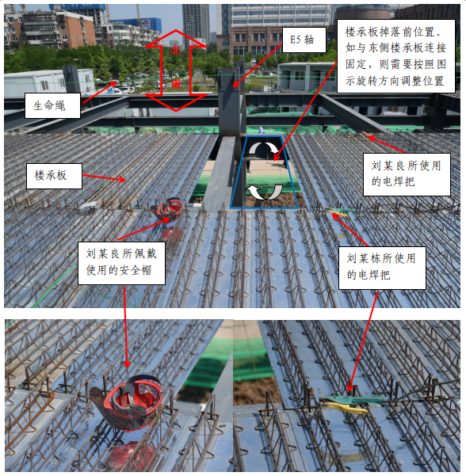
图2 事故发生时刘某栋工作位置处现场照片（5月17日公安刑侦支队拍摄）
坠落位置原铺设的楼承板现已坠落基坑，在此处形成一个约3m×1.3m的孔洞。在孔洞的西南角处有1个红色安全帽，东南角处有一台电焊钳，电焊钳上夹着一截电焊条；孔洞东北角以东约1米处也有一台电焊钳。在事发位置北侧临边位置处未设置临边防护，仅设置了一条生命绳用于悬挂安全带。（如图2所示）

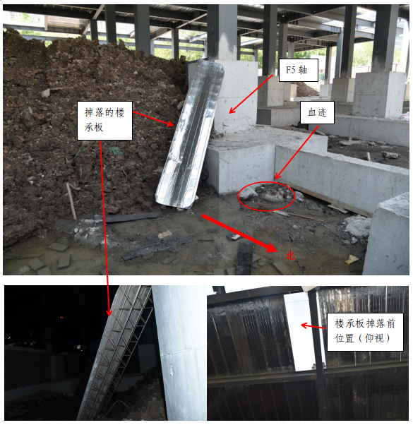

图3 刘某栋坠落位置处现场照片（5月16日、17日公安刑侦支队拍摄）
2、死者坠落后位置位于E5轴与F5轴之间的地面基坑内，坠落高度为7.72m。在E5轴东北侧斜立着一块3.14m×0.6m楼承板，重约35kg。该楼承板一面光滑，另一面焊接有钢筋支撑结构。该楼承板4角均向焊接钢筋面弯曲。在F5轴柱墩上有一黄色安全帽（如图4所示），E5轴柱墩东北侧基坑内混凝土块上有血迹。此外，基坑内还有木板、砖块、打火机、钢筋、混凝土块等杂物。该基坑未回填渣土。（如图3所示）
3、刘某栋所佩戴安全帽为北京慧缘公司生产的ANP-2型，黄色，生产日期为2019年6月，在使用有效期内。在该安全帽后部人为穿孔使用铁丝固定了一个褐色塑料材质防护面屏。该安全帽无明显的撞击痕迹。根据防护面屏的设置推断，焊接作业时刘某栋反向佩戴安全帽。（如图4所示）
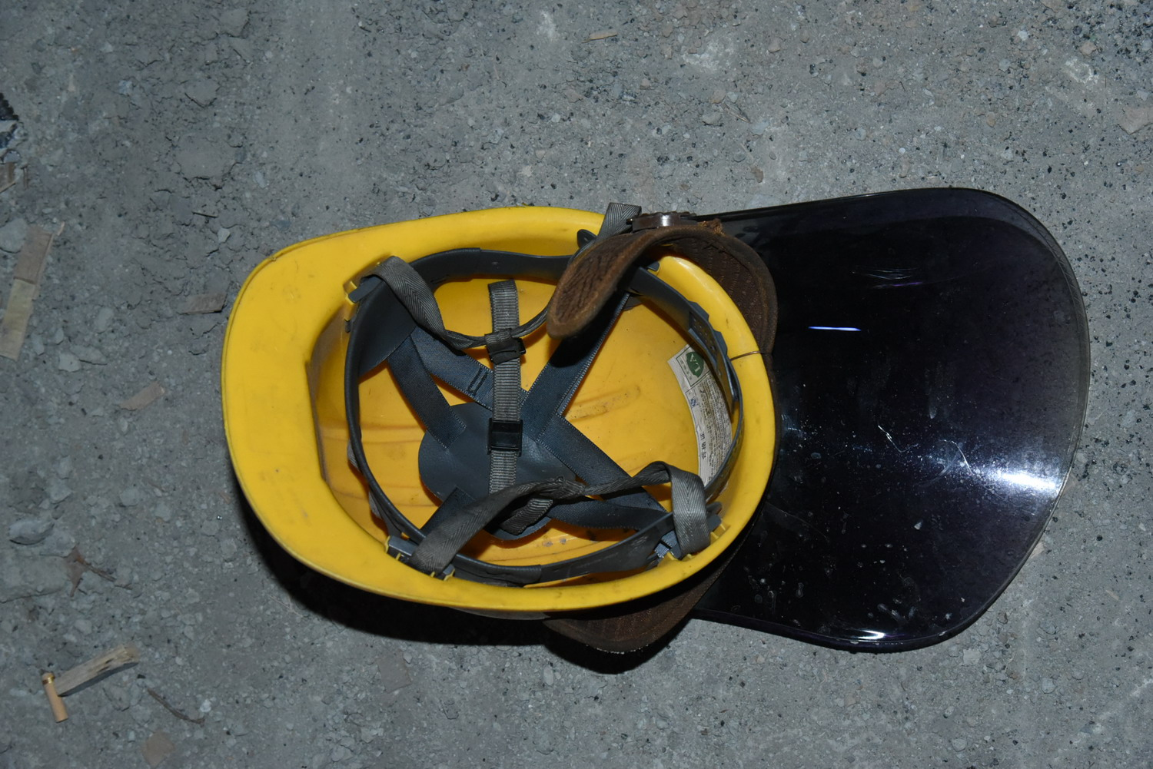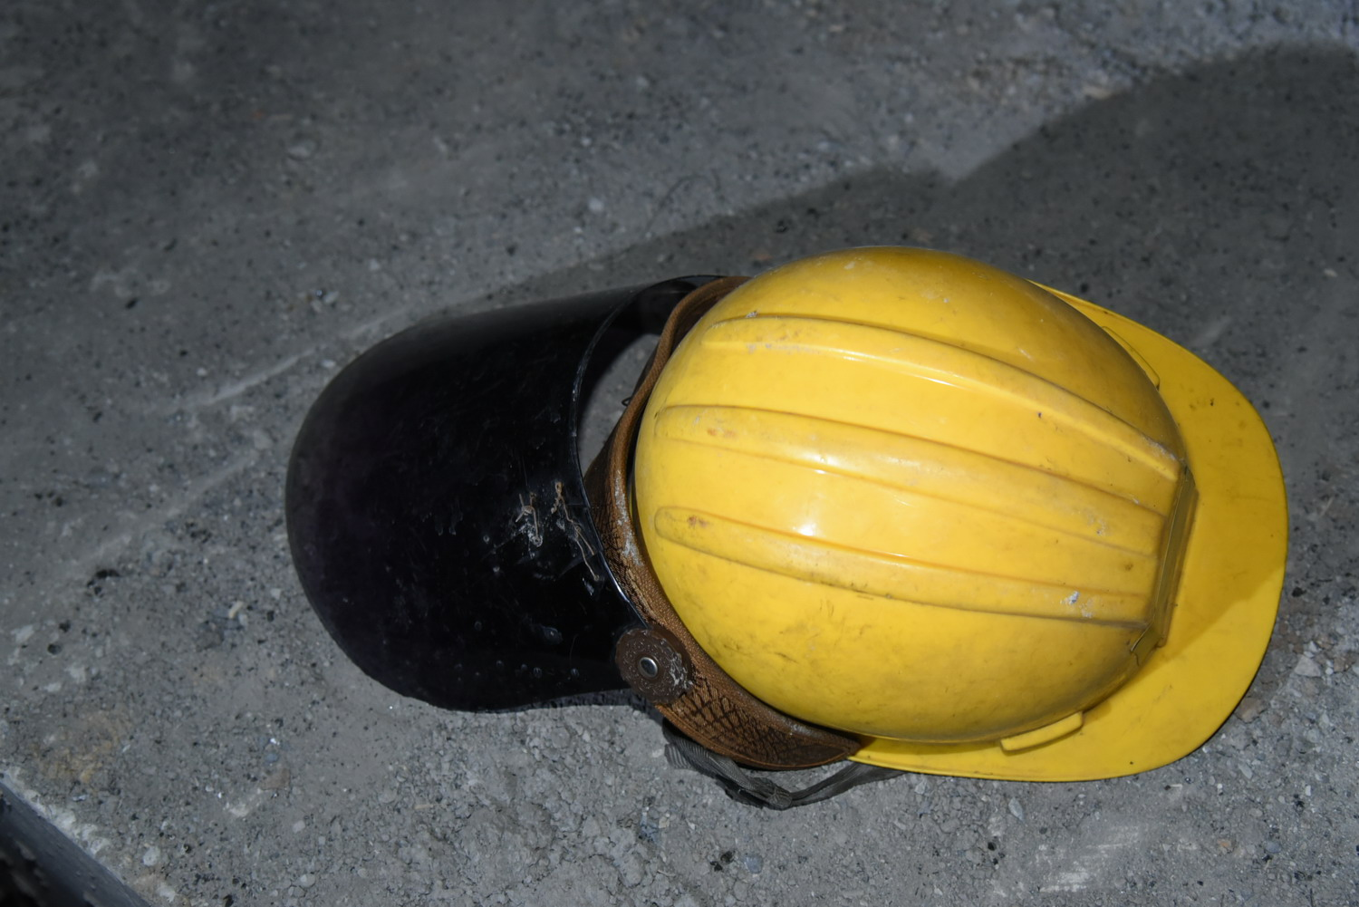
图4 刘某栋所佩戴的安全帽（5月16日公安刑侦支队拍摄）
1. 事故造成人员伤亡及直接经济损失
（一）死亡人员情况
刘某栋，男，48岁，身份证号：1330311973XXXXXXXX，家庭住址为河北省衡水市，天津盛维钢构彩板有限公司临时雇佣人员，焊工。在本起事故中死亡。根据《关于一起施工坠亡警情情况报告》（公安要情快报1326），公安南开分局刑侦部门勘察尸表认定符合高坠特征；根据《居民死亡医学证明（推断书）》（编号2021052252），认定死亡原因为高处坠落伤。根据天津市公安局物证鉴定中心《法医学尸体检验鉴定书》（津公技鉴字[2022]第04354号）鉴定意见：刘某栋符合高坠致颅脑损伤死亡。
（二）直接经济损失
事故调查组依据《企业职工伤亡事故经济损失统计标准》（GB6721-1986）的有关规定，确认该事故造成的直接经济损失（不含事故罚款）为145万元人民币。
四、事故原因及性质
（一）直接原因
事故调查组除实地勘查、询问相关人员、查阅相关资料外，特委托天津卓盛科技发展有限公司对该起事故进行技术分析。事故调查组通过综合分析认定该事故发生的直接原因为：刘某栋安全意识淡薄，未取得高处作业资格盲目从事高处作业，在高处作业过程中未将安全带的安全绳可靠固定，也未按照使用规则正确佩戴和使用安全帽，在独自移动楼承板时身体突然失衡，导致高处坠落，并且在身体坠落时安全帽脱落，未起到应有的保护作用。
（二）间接原因
1.天津盛维钢构彩板有限公司
（1）安全生产责任制和安全生产规章制度不健全14。该公司安全生产责任制落实不到位，未建立健全全部工作岗位及从业人员的安全生产责任制，未逐级、逐岗位签订安全生产责任书15，项目部成员对自身安全生产管理职责认识不清。施工现场安全生产管理制度和各项规章制度缺失。
（2）现场管理混乱。该公司授权的项目经理16和专职安全管理人员17仅安排在项目挂名，基本不参与项目管理；实际项目负责人和专职安全管理人员均未取得执业资格证书18，并且实际项目负责人长期不在现场履职19。未严格审查刘某栋是否具有高处作业资格，未能及时发现刘某栋等工人未取得高处作业类别的《特种作业操作证》，未能及时制止刘某栋等工人从事高处作业20。在刘某栋等工人高处作业时未安排专人进行旁站监护21。
（3）未对从业人员进行入场三级安全教育培训和考核22。该公司未对刘某栋等临时雇佣人员进行入场三级安全教育培训和考核23，对刘某栋等员工的入场三级安全培训教育记录造假，入职考核流于形式，仅安排员工照抄答案。
（4）未制定隐患排查治理制度并严格落实24。该公司未制定并严格落实生产安全事故隐患排查治理制度，未采取技术、管理措施及时发现并消除刘某栋等工人高处作业未正确佩戴安全带、安全帽等劳动防护用品等事故隐患。
（5）未在具有高处坠落危险的作业场所设置明显的安全警示标志25。
2.北京中环工程建设监理有限责任公司
该公司在实施监理过程中未认真履行监理职责26。一是未严格按照《建设工程监理合同》27的要求认真审查施工组织设计中的安全技术措施和钢结构专项施工方案，对施工单位项目现场管理混乱、管理规章制度和培训教育的严重缺失、项目经理及安全员挂名、实际项目负责人和专职安全员不具备从业资格、现场未设置明显安全警示标志等事故隐患未及时发现并督促整改消除；二是针对多次发现的施工工人未正确佩戴使用安全帽等事故隐患，未能采取有效措施督促施工单位整改到位。
3.天津城通嘉德停车场管理有限公司
对施工单位和监理单位的安全生产工作统一协调、监督管理不力28。对施工单位和监理单位的履职情况监督不力，未及时发现并消除施工单位项目经理及安全员挂名、实际项目负责人和专职安全员不具备从业资格以及监理单位未按照《建设工程监理合同》要求认真履行监理职责等事故隐患，未严格督促施工单位和监理单位充分履行安全生产管理职责。
4.天津市中西医结合医院（天津市南开医院）
一是未与天津城通嘉德停车场管理有限公司签订专门的安全生产管理协议，也未在合同中约定各自的安全生产管理职责；二是虽对施工现场进行了安全检查，但未能发现施工现场存在的施工单位项目部机构和人员设置不合规、特种作业人员无证上岗、建设单位、施工单位和监理单位履职不力等问题。
5.天津市南开区住房和城乡建设委员会
未认真履行行业监管职责，未将南开医院车场设备设施投资建设及运营项目纳入行业监管，造成该项目失控漏管。
（三）事故性质
事故调查组认为，本起事故是一起一般生产安全责任事故。
五、对事故有关责任单位及人员的处理建议
（一）刑事责任追究情况
公安机关已对相关责任人刑事立案处理。目前，案件还在审理过程中。
（二）建议给予党纪政务处分和组织处理的人员
1.沈某，女，中共党员，事业编制，天津市中西医结合医院（天津市南开医院）总务科科长兼规划改造办公室副主任（正科级），负责医院停车配套服务设施项目前期招标以及施工过程中监督等工作，未充分落实“管业务必须管安全”的安全生产管理职责，对建设、施工和监理单位的履职情况监督管理不到位。建议给予政务警告处理。
2.左某杰，男，中共党员，事业编制，天津市中西医结合医院（天津市南开医院）保卫科科长兼武装部部长（正科级），负责全院安全生产管理工作，未及时发现建设、施工和监理单位履行项目监管职责中存在的问题，履行安全生产管理职责不到位。建议给予政务警告处理。
3.常某，男，中共党员，事业编制，天津市中西医结合医院（天津市南开医院）副院长兼规划改造办公室主任，分管总务科、保卫科和规划改造办公室工作，作为分管领导对所分管的业务科室工作督促、检查不到位，对于分管科室安全生产管理职责履行不到位等问题失察。建议对其进行诫勉谈话处理。
4.李某，男，群众，事业编制，天津市南开区住房和建设综合行政执法支队第四大队安全监督员。建议区住建委对其进行诫勉谈话处理。
（三）建议给予行政处罚的人员
1.刘某栋，天津盛维钢构彩板有限公司临时雇佣人员，不具备高处作业资格，安全意识淡薄违章作业，高处作业时未正确使用安全带和安全帽等劳动防护用品，对事故发生负有直接责任、主要责任，鉴于在本次事故中已死亡，建议免予行政处罚。
2.姚某涛，天津盛维钢构彩板有限公司副总经理，南开医院停车设施改扩建工程施工项目施工单位实际项目负责人，未对从业人员进行入场三级安全教育培训和考核，未能及时发现并消除刘某栋不具备高处作业资格以及高处作业时未按照使用规则正确佩戴使用安全带和安全帽等劳动防护用品等事故隐患，对事故发生负有责任。以上行为违反了《中华人民共和国安全生产法》第二十五条第一款第（二）项和第（五）项29的规定，依据《中华人民共和国安全生产法》第九十六条30的规定，建议盛维钢构彩板公司撤销姚某涛项目负责人职务，并建议区应急管理局对姚某涛处以2021年度收入15.6万元整的45%即人民币7.02万元整罚款的行政处罚。
3.侯某平，天津盛维钢构彩板有限公司总经理、公司实际主要负责人，未充分履行生产经营单位主要负责人职责，未建立健全并落实本单位全员安全生产责任制；未组织建立并落实安全风险分级管控和隐患排查治理双重预防工作机制，未认真督促、检查本单位的安全生产工作，未能及时发现并消除施工单位项目现场管理混乱、管理规章制度和培训教育的严重缺失、项目经理及安全员挂名、实际项目负责人和专职安全员不具备从业资格、现场未设置明显安全警示标志以及工人高处作业未正确佩戴使用安全帽和安全带等劳动防护用品等事故隐患。以上行为违反了《中华人民共和国安全生产法》第二十一条第（一）项和第（五）项的规定31，对事故发生负有领导责任，依据《中华人民共和国安全生产法》第九十五条第（一）项32的规定，建议由区应急管理局对侯某平处以2021年度收入16.4万元整的40%即人民币6.56万元整罚款的行政处罚。
侯某平，作为公司主要负责人，在接到事故报告后未在规定时间内向区应急管理局和其他负有安全生产监督职责的部门报告，造成迟报。以上行为违反了《生产安全事故报告和调查处理条例》第九条第一款33和《生产安全事故罚款处罚规定（试行）》第五条第（一）项34的规定，依据《生产安全事故报告和调查处理条例》第三十五条第（二）项35和《生产安全事故罚款处罚规定（试行）》第十一条第（二）项36的规定，建议由区应急管理局对侯某平处以2021年度收入16.4万元整的60%即人民币9.84万元整罚款的行政处罚。
按照“分别裁量、合并处罚”原则，建议由区应急管理局对侯某平处以人民币16.4万元整罚款的行政处罚。
4.马某娟，北京中环工程建设监理有限责任公司法定代表人，督促、检查本单位的安全生产工作不到位，未及时发现并督促现场监理人员督促施工单位消除施工现场存在的项目管理混乱、管理规章制度和培训教育的严重缺失、项目经理及安全员挂名、实际项目负责人和专职安全员不具备从业资格等事故隐患。以上行为违反了《中华人民共和国安全生产法》第二十一条第（五）项的规定，对事故的发生负有领导责任。依据《中华人民共和国安全生产法》第九十五条第（一）项的规定，建议由区应急管理局对马某娟处以2021年度收入9万元整的40%，即人民币3.6万元整罚款的行政处罚。
5.刘某，天津城通嘉德停车场管理有限公司法定代表人，督促、检查本单位的安全生产工作不到位，对施工单位和监理单位的履职情况监督不严，未及时发现并消除施工单位项目经理及安全员挂名、实际项目负责人和专职安全员不具备从业资格、监理单位未按照《建设工程监理合同》要求认真履行监理职责等事故隐患。以上行为违反了《中华人民共和国安全生产法》第二十一条第（五）项的规定，对事故的发生负有领导责任，依据《中华人民共和国安全生产法》第九十五条第（一）项的规定，建议由区应急管理局对刘某处以2021年度收入8万元整的40%，即人民币3.2万元整罚款的行政处罚。
（四）对相关单位的处理意见
1.天津盛维钢构彩板有限公司，安全生产责任制和安全生产规章制度不健全；刘某栋等特种作业人员未取得高处作业资格从事特种作业；员工高处作业时未安排专人进行旁站监护；未在具有高处坠落危险的作业场所设置明显的安全警示标志；未对刘某栋等从业人员进行入场三级安全教育培训和考核；未制定隐患排查治理制度并严格落实，未采取技术、管理措施及时发现并消除刘某栋等工人高处作业未正确佩戴安全带和安全帽等事故隐患。以上行为违反了《中华人民共和国安全生产法》第四条第一款和第三十条第一款、《天津市高处作业安全管理规定》第十一条第一款、《中华人民共和国安全生产法》第三十五条、第二十八条第一款和第四十一条第二款的规定，对事故发生负有责任，依据《中华人民共和国安全生产法》第一百一十四条第一款第（一）项37的规定，建议由区应急管理局对天津盛维钢构彩板有限公司处以人民币65万元整罚款的行政处罚。
2.北京中环工程建设监理有限责任公司，在实施监理过程中未认真履行监理职责，未严格按照《建设工程监理合同》的要求认真审查施工组织设计中的安全技术措施和钢结构专项施工方案，对施工单位项目现场管理混乱、管理规章制度和培训教育的严重缺失、项目经理及安全员挂名、实际项目负责人和专职安全员不具备从业资格、现场未设置明显安全警示标志等事故隐患未及时发现并督促整改消除；针对多次发现的施工工人未正确佩戴使用安全帽等事故隐患，未能采取有效措施督促施工单位整改到位。以上行为违反了《建设工程安全生产管理条例》第十四条第一款和第二款38的规定，对事故发生负有监理责任，依据《中华人民共和国安全生产法》第一百一十四条第一款第（一）项的规定，建议由区应急管理局对北京中环工程建设监理有限责任公司处以人民币30万元整罚款的行政处罚。
3.天津城通嘉德停车场管理有限公司，对施工单位和监理单位的履职情况监督不力，未及时发现并消除施工单位项目经理及安全员挂名、实际项目负责人和专职安全员不具备从业资格以及监理单位未按照《建设工程监理合同》要求认真履行监理职责等事故隐患，对施工单位和监理单位的安全生产工作统一协调、监督管理不力。以上行为违反了《中华人民共和国安全生产法》第四十九条第二款的规定，对事故发生负有责任，依据《中华人民共和国安全生产法》第一百一十四条第一款第（一）项的规定，建议由区应急管理局对天津城通嘉德停车场管理有限公司处以人民币30万元整罚款的行政处罚。
4.天津市中西医结合医院（天津市南开医院）作为项目发包方，未与天津城通嘉德停车场管理有限公司签订专门的安全生产管理协议，也未在合同中约定各自的安全生产管理职责；虽然对施工现场进行了安全检查，但是未能发现施工现场存在的施工单位项目部机构和人员设置不合规、特种作业人员无证上岗、建设单位、施工单位和监理单位履职不力等问题。建议天津市中西医结合医院（天津市南开医院）向区政府作出深刻书面检查。
5.区住建委作为行业监管单位，未将南开医院车场设备设施投资建设及运营项目纳入监管，导致该项目失控漏管。建议区住建委向区政府作出书面检查。
六、事故防范措施建议
为深刻汲取事故教训，举一反三，有效防范和坚决遏制类似事故，对事故相关单位提出以下建议措施。
（一）盛维钢构彩板公司要切实落实施工单位主体责任，严守安全生产红线，依法依规开展项目建设施工。一是要严格落实施工企业安全生产主体责任，建立健全安全生产责任制和安全生产各项规章制度。二是要强化对工程项目部的管理，严格按照要求配齐配全项目部管理人员，项目负责人和安全管理人员要取得执业资格持证上岗。三是要加强对施工现场的安全生产管理，要严格落实事故隐患排查治理制度，加强对施工现场事故隐患排查力度，及时发现及时整改；要严格落实安全施工各项规定，加强对现场作业人员尤其是特种作业人员的安全管理，确保特种作业人员持证上岗，要教育、督促从业人员正确使用劳动防护用品，严禁违章指挥、违章作业。四是要加强对作业人员的安全教育培训，要将对从业人员的安全教育培训落到实处，保证从业人员具备必要的安全生产知识，熟悉有关的安全生产规章制度和安全操作规程，掌握本岗位的安全操作技能，了解事故应急处理措施，知悉自身在安全生产方面的权利和义务。未经安全生产教育和培训合格的从业人员，不得上岗作业。
（二）中环监理公司要提高项目现场监理能力，充分落实监理责任。一是要根据现场情况规范配备与工程规模和技术要求相适应的监理人员；二是要加强对施工现场安全监管检查，严格按照项目监理细则中明确的施工安全监理措施实施监理，对不具备施工安全条件或者事故隐患未消除而进行施工的，应当要求施工单位进行整改或停工整改，并下发监理通知书，对拒不整改的，要及时向住房城乡建设管理部门进行报告；三是要对所承担的建设工程项目开展专项安全检查，严格落实建设工程质量安全管理“十个必须”的要求。
（三）城通嘉德公司要充分履行建设方安全生产职责，督促施工单位和监理单位责任落实。一是要认真履行安全管理职责，加强对施工单位的统一协调管理，要切实掌握施工单位的管理水平和安全管理短板，加强监管，杜绝以包代管。二是要严格施工单位和人员的资格审核，督促相关负责人依法到岗履职，杜绝委托不具有安全管理资格的人员实际负责安全管理。三是要举一反三加强整改，加强对施工单位和监理单位履职情况的监督，督促施工单位和监理单位充分整改事故隐患。
（四）南开医院要充分履行安全监管职责。一是要加强对建设单位、施工单位和监理单位的监督管理，督促各单位充分履行安全生产职责；二是要督促各单位加强对施工现场的安全检查，加强施工现场管理，及时消除事故隐患。
（五）区住建委要加强对机械式停车设施建设项目的安全生产监督管理。一是要将南开医院机械式停车设施建设纳入监管范围，严格落实安全生产监管职责，督促各责任主体落实安全生产主体责任；二是要深刻吸取事故教训，牢固树立科学发展、安全发展理念，切实贯彻“四铁”、“六必”的要求，严格执法；三是要针对本起事故暴露的问题，开展警示宣传，督促各建设工程项目以案为鉴、举一反三，强化安全意识，压实各环节责任，严格监管，坚决遏制事故发生。

天津市南开区人民政府
生产安全事故调查组
2022年8月13日
1.市住建委意见：依据《建筑法》和《建筑工程施工许可管理办法》规定，在中华人民共和国境内从事各类房屋建筑及其附属设施的建造、装修装饰和与其配套的线路、管道、设备的安装，以及城镇市政基础设施工程的施工，建设单位在开工前应该向工程所在地的县级以上地方人民政府住房城乡建设主管部门申请领取施工许可证。天津市中西医结合医院（南开医院）建设机械式立体停车设施工程属于特种设备安装工程，依据以上规定，无需办理施工许可、质量监督手续。
2.区住建委意见：南开医院利用院内自有土地，为缓解院内停车问题，自建停车设施。依据《天津市停车设施建设和秩序管理实施方案》的通知，对于利用自有土地建设机械式立体停车设施的，按照特种设备（起重机械）相关流程执行。
3.市规划资源局意见：南开医院院内建设机械式立体停车设施工程是《市发展改革委关于利用社会资本推动医院立体式停车楼试点推广工作的报告》（津发改报〔2020〕431号）文件中的试点工程，在项目建设前期，为解决医院停车难，缓解交通拥堵，我局专题组织会议研究。根据《住房城乡建设部关于印发城市停车设施建设指南的通知》（建城〔2015〕142号）文件要求“3.3.4利用居住区和单位自有用地设置简易式、机械式停车设施可按照机械设备安装管理，免于办理建设工程规划、用地、环评、施工等许可手续”；以及市交通运输委、市公安局拟定的《天津市停车设施建设及秩序管理实施方案的通知》（津政办函〔2017〕101号）文件，“对于利用自有土地建设机械式立体停车设施的，按照特种设备（起重机械）相关流程执行”。依据上述文件，南开医院建设机械式立体停车设施工程无需办理规划许可和验收手续。
4.区规划资源局意见：根据《住房城乡建设部关于印发城市停车设施建设指南的通知》（建城〔2015〕142号）城市停车设施建设指南3.3.4“利用居住区和单位自有用地设置简易式、机械式停车设施可按照机械设备安装管理，免于办理建设工程规划、用地、环评、施工等许可手续。”根据《天津市人民政府办公厅关于转发市交通运输委市公安局拟定的天津市停车设施建设及秩序管理实施方案的通知》（津政办函〔2017〕101号）第三条第二项“对于利用自有土地建设机械式立体停车设施的，按照特种设备（起重机械）相关流程执行”。
5.《机械式停车库工程技术规范》（JGJ/T326-2014）2.0.2机械式停车设备：采用机械方法存取、停放汽车的机械装置或设备系统。简称停车设备。
《质检总局关于修订<特种设备目录>的公告》（2014年第114号），层数大于或者等于2层的机械式停车设备属于《特种设备目录》中的起重机械。
6.市重点项目办意见：鉴于该项目为区属项目，由区级有关部门登记备案和建设手续办理。
7.市市场监管委意见：根据《特种设备安全法》《天津市人民政府办公厅关于转发市交通运输委市公安局拟定的天津市停车设施建设及秩序管理实施方案的通知》（津政办函〔2017〕101号）中“机械式立体停车设施”指特种设备中的机械式停车设备，你组来函所述的事故发生于停车楼项目建设过程，不涉及特种设备。
8.区市场监管局意见：现阶段南开医院的施工为大楼的外部框架建筑结构，死者在从事建筑过程中出现的意外死亡，与升降停车机械无关，施工过程无需到市场监管局进行审批。我局负责特种设备的安全监管工作，无外部框架结构施工的监管职责。我局对特种设备目录中的特种设备按台套进行注册登记，因其目前施工为停车场主体建筑施工阶段，尚未进行特种设备的安装施工，无需进行报备和登记注册。我局在事发前也未接到南开医院关于施工的报备及注册申请材料。
9.市城市管理委意见：现行的《天津市机动车停车管理办法》（津政发〔2015〕16号，以下简称《办法》）已明确市级统筹、属地管理、各部门各司其职的相关要求。针对贵单位向我委函询的第1、2、3、4问题，依据现行《办法》第八条“区县人民政府定期将本行政区域内公共停车场年度建设计划报送市建设行政主管部门，市建设行政主管部门对全市公共停车场建设工作进行监督检查”，停车场建设工作应该由住建部门负责监督。关于特种设备备案，目前在市市场监管委。
10.《建设工程安全生产管理条例》第二条在中华人民共和国境内从事建设工程的新建、扩建、改建和拆除等有关活动及实施对建设工程安全生产的监督管理，必须遵守本条例。本条例所称建设工程，是指土木工程、建筑工程、线路管道和设备安装工程及装修工程。
11.《天津市机动车停车管理办法》（市政府令第16号）第三条：本办法所称机动车停车场，是指供机动车停放的场所，包括公共停车场、专用停车场、临时停车场。公共停车场是指主要供社会车辆停放的场所；专用停车场是指主要供本单位、本居住区车辆或者危险化学品运输等专用车辆停放的场所；临时停车场是指利用闲置空地临时停车的场所。
12.《天津市南开区住房和建设委员会职能配置、内设机构和人员编制规定》（南党办发〔2019〕29号）第三条第（九）项：负责建设工程（法律、法规有特殊规定的除外）施工质量、安全生产和文明施工的监督管理。
《天津市南开区市场监督管理局职能配置、内设机构和人员编制规定》（南党办发〔2019〕37号）第三条第（十一）项：负责特种设备的安全监察工作。组织实施对特种设备生产、经营、使用、检验、检测和特种设备安全的监督管理。第十八条：负责本领域安全生产监督管理工作。
13.《中华人民共和国特种设备安全法》第二条：特种设备的生产（包括设计、制造、安装、改造、修理）、经营、使用、检验、检测和特种设备安全的监督管理，适用本法。
本法所称特种设备，是指对人身和财产安全有较大危险性的锅炉、压力容器（含气瓶）、压力管道、电梯、起重机械、客运索道、大型游乐设施、场（厂）内专用机动车辆，以及法律、行政法规规定适用本法的其他特种设备。国家对特种设备实行目录管理。特种设备目录由国务院负责特种设备安全监督管理的部门制定，报国务院批准后执行。
《中华人民共和国特种设备安全法》第二十三条：特种设备安装、改造、修理的施工单位应当在施工前将拟进行的特种设备安装、改造、修理情况书面告知直辖市或者设区的市级人民政府负责特种设备安全监督管理的部门。
《特种设备安全监察条例》（国务院令第373号）第十七条：特种设备安装、改造、维修的施工单位应当在施工前将拟进行的特种设备安装、改造、维修情况书面告知直辖市或者设区的市的特种设备安全监督管理部门，告知后即可施工。
14.《中华人民共和国安全生产法》第四条：生产经营单位必须遵守本法和其他有关安全生产的法律、法规，加强安全生产管理，建立健全全员安全生产责任制和安全生产规章制度，加大对安全生产资金、物资、技术、人员的投入保障力度，改善安全生产条件，加强安全生产标准化、信息化建设，构建安全风险分级管控和隐患排查治理双重预防机制，健全风险防范化解机制，提高安全生产水平，确保安全生产。
15.《天津市安全生产条例》第十四条第一款：生产经营单位应当建立健全全部工作岗位及从业人员的安全生产责任制，逐级、逐岗位签订安全生产责任书……。
16.《建设工程安全生产管理条例》第二十一条：施工单位的项目负责人应当由取得相应执业资格的人员担任，对建设工程项目的安全施工负责，落实安全生产责任制度、安全生产规章制度和操作规程，确保安全生产费用的有效使用，并根据工程的特点组织制定安全施工措施，消除安全事故隐患，及时、如实报告生产安全事故。
17.《建设工程安全生产管理条例》第二十三条施工单位应当设立安全生产管理机构，配备专职安全生产管理人员。专职安全生产管理人员负责对安全生产进行现场监督检查。发现安全事故隐患，应当及时向项目负责人和安全生产管理机构报告；对违章指挥、违章操作的，应当立即制止。专职安全生产管理人员的配备办法由国务院建设行政主管部门会同国务院其他有关部门制定。
18.《建设工程安全生产管理条例》第三十六条：施工单位的主要负责人、项目负责人、专职安全生产管理人员应当经建设行政主管部门或者其他有关部门考核合格后方可任职。
19.《天津市建设工程施工安全管理条例》第十六条第一款：施工单位项目负责人应当在施工期间现场带班，全面掌握项目施工安全状况，做好带班记录并签字存档备查。
20.《高处作业等级》（GB/T3608-2008）3.1在距坠落高度基准面2m或2m以上有可能坠落的高处进行的作业。
《特种作业人员安全技术培训考核管理规定》第三条：本规定所称特种作业，是指容易发生事故，对操作者本人、他人的安全健康及设备、设施的安全可能造成重大危害的作业。特种作业的范围由特种作业目录规定。
《中华人民共和国安全生产法》（2021年）第三十条：生产经营单位的特种作业人员必须按照国家有关规定经专门的安全作业培训，取得相应资格，方可上岗作业。
21.《天津市高处作业安全管理规定》第十一条第一款：每次高处作业前，生产经营单位必须安排专人进行旁站式监护，监护人员应对作业人员进行安全交底，告知从业人员作业现场存在的高处作业危险因素、实施的安全防护措施、应佩戴的劳动防护用品等内容，交底人员和被交底人员应签字确认。
《天津市高处作业安全管理规定》第十一条第二款：监护人员应在高处作业前检查针对性安全防护措施是否落实到位；在作业过程中监督作业人员正确佩戴、使用安全防护用品，制止作业人员的不安全行为等。
22.《中华人民共和国安全生产法》第二十八条：生产经营单位应当对从业人员进行安全生产教育和培训，保证从业人员具备必要的安全生产知识，熟悉有关的安全生产规章制度和安全操作规程，掌握本岗位的安全操作技能，了解事故应急处理措施，知悉自身在安全生产方面的权利和义务。未经安全生产教育和培训合格的从业人员，不得上岗作业。
《安全生产法释义》：本法所称生产经营单位的从业人员，是指该单位从事生产经营活动各项工作的所有人员，包括管理人员、技术人员和各岗位的工人，也包括生产经营单位临时聘用的人员和被派遣劳动者。
23.《建设工程安全生产管理条例》第三十七条作业人员进入新的岗位或者新的施工现场前，应当接受安全生产教育培训。未经教育培训或者教育培训考核不合格的人员，不得上岗作业。
24.《中华人民共和国安全生产法》（2021年）第四十一条第二款：生产经营单位应当建立健全并落实生产安全事故隐患排查治理制度，采取技术、管理措施，及时发现并消除事故隐患。事故隐患排查治理情况应当如实记录，并通过职工大会或者职工代表大会、信息公示栏等方式向从业人员通报。其中，重大事故隐患排查治理情况应当及时向负有安全生产监督管理职责的部门和职工大会或者职工代表大会报告。
25.《中华人民共和国安全生产法》第三十五条：生产经营单位应当在有较大危险因素的生产经营场所和有关设施、设备上，设置明显的安全警示标志。
26.《建设工程安全生产管理条例》第十四条：工程监理单位应当审查施工组织设计中的安全技术措施或者专项施工方案是否符合工程建设强制性标准。
工程监理单位在实施监理过程中，发现存在安全事故隐患的，应当要求施工单位整改；情况严重的，应当要求施工单位暂时停止施工，并及时报告建设单位。施工单位拒不整改或者不停止施工的，工程监理单位应当及时向有关主管部门报告。
工程监理单位和监理工程师应当按照法律、法规和工程建设强制性标准实施监理，并对建设工程安全生产承担监理责任。
27.《建设工程监理合同》第二部分通用条件2、监理人的义务2.1.1监理范围在专用条件中约定。2.1.2除专用条件另有约定外，监理工作内容包括：（1）收到工程设计文件后编制监理规划，并在第一次工地会议7天前报委托人。根据有关规定和监理工作需要，编制监理实施细则；（4）审查施工承包人提交的施工组织设计，重点审查其中的质量安全技术措施、专项施工方案与工程建设强制性标准的符合性；（5）检查施工承包人工程质量、安全生产管理制度及组织机构和人员资格；（6）检查施工承包人专职安全管理人员的配备情况。（14）在巡视、旁站和检验过程中，发现工程质量、施工安全存在事故隐患的，要求施工承包人整改并报委托人。第三部分专用条件2、监理人义务2.1.1监理范围包括：施工阶段全过程监理。2.1.2监理工作内容还包括：执行通用条件2.1.2条款。
《天津市建设工程监理管理规定》第六条：建设单位可以委托工程监理单位承担建设工程全部阶段的监理，也可以委托工程监理单位承担建设工程部分阶段或者某个阶段的某项内容的监理。但是，施工阶段和保修阶段应当委托同一个工程监理单位监理。具体监理范围和内容由双方在建设工程监理合同中约定。
28.《中华人民共和国安全生产法》第四十九条第二款：生产经营项目、场所发包或者出租给其他单位的，生产经营单位应当与承包单位、承租单位签订专门的安全生产管理协议，或者在承包合同、租赁合同中约定各自的安全生产管理职责；生产经营单位对承包单位、承租单位的安全生产工作统一协调、管理，定期进行安全检查，发现安全问题的，应当及时督促整改。
29.《中华人民共和国安全生产法》第二十五条：生产经营单位的安全生产管理机构以及安全生产管理人员履行下列职责：（二）组织或者参与本单位安全生产教育和培训，如实记录安全生产教育和培训情况；（五）检查本单位的安全生产状况，及时排查生产安全事故隐患，提出改进安全生产管理的建议。
30.《中华人民共和国安全生产法》第九十六条：生产经营单位的其他负责人和安全生产管理人员未履行本法规定的安全生产管理职责的，责令限期改正，处一万元以上三万元以下的罚款；导致发生生产安全事故的，暂停或者吊销其与安全生产有关的资格，并处上一年年收入百分之二十以上百分之五十以下的罚款；构成犯罪的，依照刑法有关规定追究刑事责任。
31.《中华人民共和国安全生产法》第二十一条：生产经营单位的主要负责人对本单位安全生产工作负有下列职责：（一）建立健全并落实本单位全员安全生产责任制，加强安全生产标准化建设；（五）组织建立并落实安全风险分级管控和隐患排查治理双重预防工作机制，（新增）督促、检查本单位的安全生产工作，及时消除生产安全事故隐患。
32.《中华人民共和国安全生产法》第九十五条：生产经营单位的主要负责人未履行本法规定的安全生产管理职责，导致发生生产安全事故的，由应急管理部门依照下列规定处以罚款：（一）发生一般事故的，处上一年年收入百分之四十的罚款；
33.《生产安全事故报告和调查处理条例》第九条：事故发生后，事故现场有关人员应当立即向本单位负责人报告；单位负责人接到报告后，应当于1小时内向事故发生地县级以上人民政府安全生产监督管理部门和负有安全生产监督管理职责的有关部门报告。
34.《生产安全事故罚款处罚规定（试行）》第五条：《条例》所称的迟报、漏报、谎报和瞒报，依照下列情形认定：（一）报告事故的时间超过规定时限的，属于迟报；
35.《生产安全事故报告和调查处理条例》第三十五条：事故发生单位主要负责人有下列行为之一的，处上一年年收入40%至80%的罚款；属于国家工作人员的，并依法给予处分；构成犯罪的，依法追究刑事责任：（二）迟报或者漏报事故的；
36.《生产安全事故罚款处罚规定（试行）》第十一条：事故发生单位主要负责人有《安全生产法》（2014版）第一百零六条、《条例》第三十五条规定的下列行为之一的，依照下列规定处以罚款：（二）事故发生单位主要负责人迟报事故的，处上一年年收入60%至80%的罚款；漏报事故的，处上一年年收入40%至60%的罚款；
37.《中华人民共和国安全生产法》第一百一十四条:发生生产安全事故，对负有责任的生产经营单位除要求其依法承担相应的赔偿等责任外，由应急管理部门依照下列规定处以罚款：（一）发生一般事故的，处三十万元以上一百万元以下的罚款；
38.《建设工程安全生产管理条例》第十四条：工程监理单位应当审查施工组织设计中的安全技术措施或者专项施工方案是否符合工程建设强制性标准。
工程监理单位在实施监理过程中，发现存在安全事故隐患的，应当要求施工单位整改；情况严重的，应当要求施工单位暂时停止施工，并及时报告建设单位。施工单位拒不整改或者不停止施工的，工程监理单位应当及时向有关主管部门报告。
工程监理单位和监理工程师应当按照法律、法规和工程建设强制性标准实施监理，并对建设工程安全生产承担监理责任。

39

